Александр Трифонович
Твардовский
«Василий Тёркин»

Письмо солдата домой

Урок литературы в 8 классе.

Цели и задачи:
Обучающие:
- обобщить и систематизировать знания о главном герое поэмы «Василий Тёркин»;
- обучение монологическому высказыванию;
Развивающие:
-развитие аналитико – синтезирующего мышления (умения классифицировать факты, делать обобщающие выводы).
Воспитательные:

- воспитание патриотизма и гуманности.

Оборудование урока:

1.Мультимедийный проектор, ноутбук.

2. На доску прикреплены письма – треугольники (дом.задание).

3.Стенд с иллюстрациями к произведению.

4.Учебники по литературе, 8 класс.

Тип урока: обобщение и систематизация знаний.

Урок – беседа.

Оргмомент.  На доске прикреплены письма-треугольники учащихся.  Основная часть.  Демонстрация фрагмента хроникального фильма «Великая Отечественная война. Битва за Москву».  1.Чтение учителем стихотворения К.Симонова «Жди меня».  2. Великая Отечественная война. Битва за Москву.  Бой идёт святой и правый  Смертный бой не ради славы  Ради жизни на земле.  Вот где-то здесь, среди солдат, и Василий Тёркин. «Просто парень сам собой он обыкновенный», как все, простой русский человек и солдат.  Где-то там, в далёком Смоленском крае, от него ждут фронтовых весточек-писем, из которых узнают, как он воюет, каким стал за эти долгие годы войны.  ! Поэтому тема сегодняшнего урока «Письмо солдата домой».  Очень важно проникнуть в духовный мир героя, понять, о чём он думает, каково настроение воюющего солдата.  !Это цель урока.  3. Изучая поэму А.Твардовского «Василий Тёркин», мы говорили о замысле, истории создания поэмы, широкой популярности в годы Великой Отечественной войны. Комментируя главы, обращали внимание на героическое и трагическое в картинах войны. На прошлом уроке мы заметили, что не многим литературным героям сооружены памятники.  Памятник Василию Тёркину установлен потому, что он давно и повсеместно стал любимым героем. Постараемся понять, почему так произошло.  Мы знаем историю рождения героя, отношение автора к своему герою, комментируя главы, делали необходимые выводы, иллюстрировали понравившиеся эпизоды, учили наизусть. А сегодня мы увидим самого Василия Тёркина и дадим ему слово.  Итак, письмо солдата домой. Василий Тёркин в соавторстве с одним из учеников.  Чтение письма учащимся.  (Проецируется фотография солдата Великой Отечественной войны).  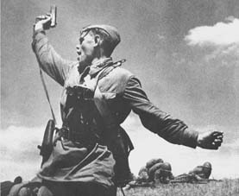  ?Что за человек, который мог отправить такое письмо?  Какое настроение у солдата?  4. Да, верно. А каким мы видим Василия Тёркина на страницах поэмы? На первом уроке вы получили задание выучить наизусть понравившийся вам отрывок из поэмы «Василий Тёркин».  !Чтение отрывка наизусть.  (Проецируется фотография боя Великой Отечественной войны).  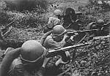  ?Почему именно этот отрывок выбран для прочтения?  5. И вновь письмо солдата домой.  Твардовский в своём произведении объединяет быт и мечты, трагедию и юмор, бой и отдых, гибель и жизнь, безоглядное мужество и ужас перед смертью.  И порой так складывались обстоятельства, что солдат писал письмо, но не отправлял его.  Неотправленное письмо Василия Тёркина.  (Проецируется солдат перед боем).  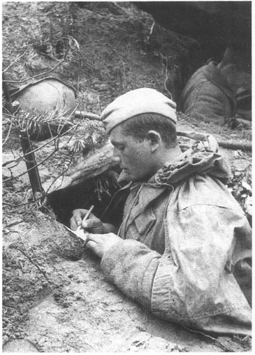  ?Почему для письма выбрал отрывок из поэмы?  ! Ученик верно подметил, что поэма – это большое письмо с фронта в тыл всем людям, переживающим это трудное время.  6. Анализ писем оставшихся учеников.  Учащиеся правильно раскрыли для себя образ главного героя. В письмах чувствуется любовь к Родине, ответственность за её судьбу, забота, нежность, переживание за близких, уверенность в том, что правда и справедливость обязательно восторжествует.  Чтение учениками своих писем. (4-5 учеников).  (Проецируется фотография военных лет).  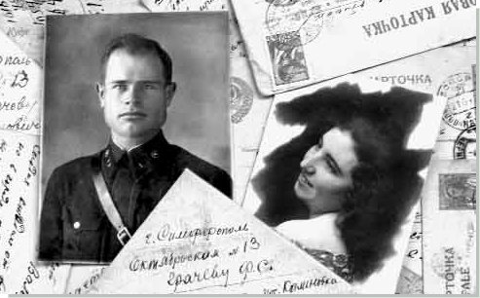  Вывод: в письмах не только война, но и жизнь, воспоминания, мечты.  7. Прочитаем ещё одно письмо и ответим на основной вопрос:  (Проецируется фотография военных лет).  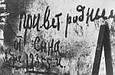  ? Каким же предстаёт перед нами главный герой?  Не одно письмо было написано за годы войны Василием Тёркиным, о многом рассказывал, за многое переживал. Прочитаем последнее на этом уроке письмо  солдата.  8. А теперь обратим внимание на заключительные строки поэмы.  ? Каким же изобразил Твардовский своего героя?  9. Война - суровое испытание для человека, его близких, для Родины. Это время разрушений, гибели людей и невероятной боли. Так каким же должен быть солдат, чтобы выстоять в войне, чтобы защитить свою землю и своих близких?  ?Кто же он такой – Василий Тёркин? Каким мы его видим на страницах поэмы?  Письма домой… С каким нетерпением ждали их с фронта. Эти письма имели большое значение для солдата. Они согревали в стужу, помогали в минуты уныния. Но письма приходили разные. Помните, на одном из уроков мы читали другое письмо, которое написал К.Симонов от имени однополчан женщине, предавшей солдата…  Так какое письмо хотел получить солдат из дома?  10. Домашнее задание:  Написать письмо из дома солдату на фронт.  11. Итоги урока. Выставление оценок.  Как часто бывало так, что письма, тёплые, участливые, не доходили до адресата.  Будем надеяться, что ваши письма солдат получит, потому что есть память, потому что помним всех погибших, потому что чтим всех, кто выжил.  Я сегодня до зари встану,  По широкому пройду полю,  Что–то с памятью моей стало -  Всё, что было не со мной…  ПОМНЮ.  Звучит песня М. Фрадкина, Р. Рождественского «За того парня…». | Учащиеся размещают на доске своё домашнее задание.  Ученик надевает пилотку солдата, идёт к доске, снимает своё письмо и читает классу.  Ответы учащихся.  Чтение наизусть понравившихся отрывков. На одном из учеников солдатская гимнастёрка.  Ответы учеников.  Ученик надевает пилотку солдата, идёт к доске, снимает своё письмо и читает классу.  Монологический ответ ученика.  Ученик надевает пилотку солдата, идёт к доске, снимает своё письмо и читает классу.  Ученик надевает пилотку солдата, идёт к доске, снимает своё письмо и читает классу.  Монологические ответы учащихся.  Ученик надевает пилотку солдата, идёт к доске, снимает своё письмо и читает классу.  Ответы учащихся.  Монологический ответ сильного ученика.

